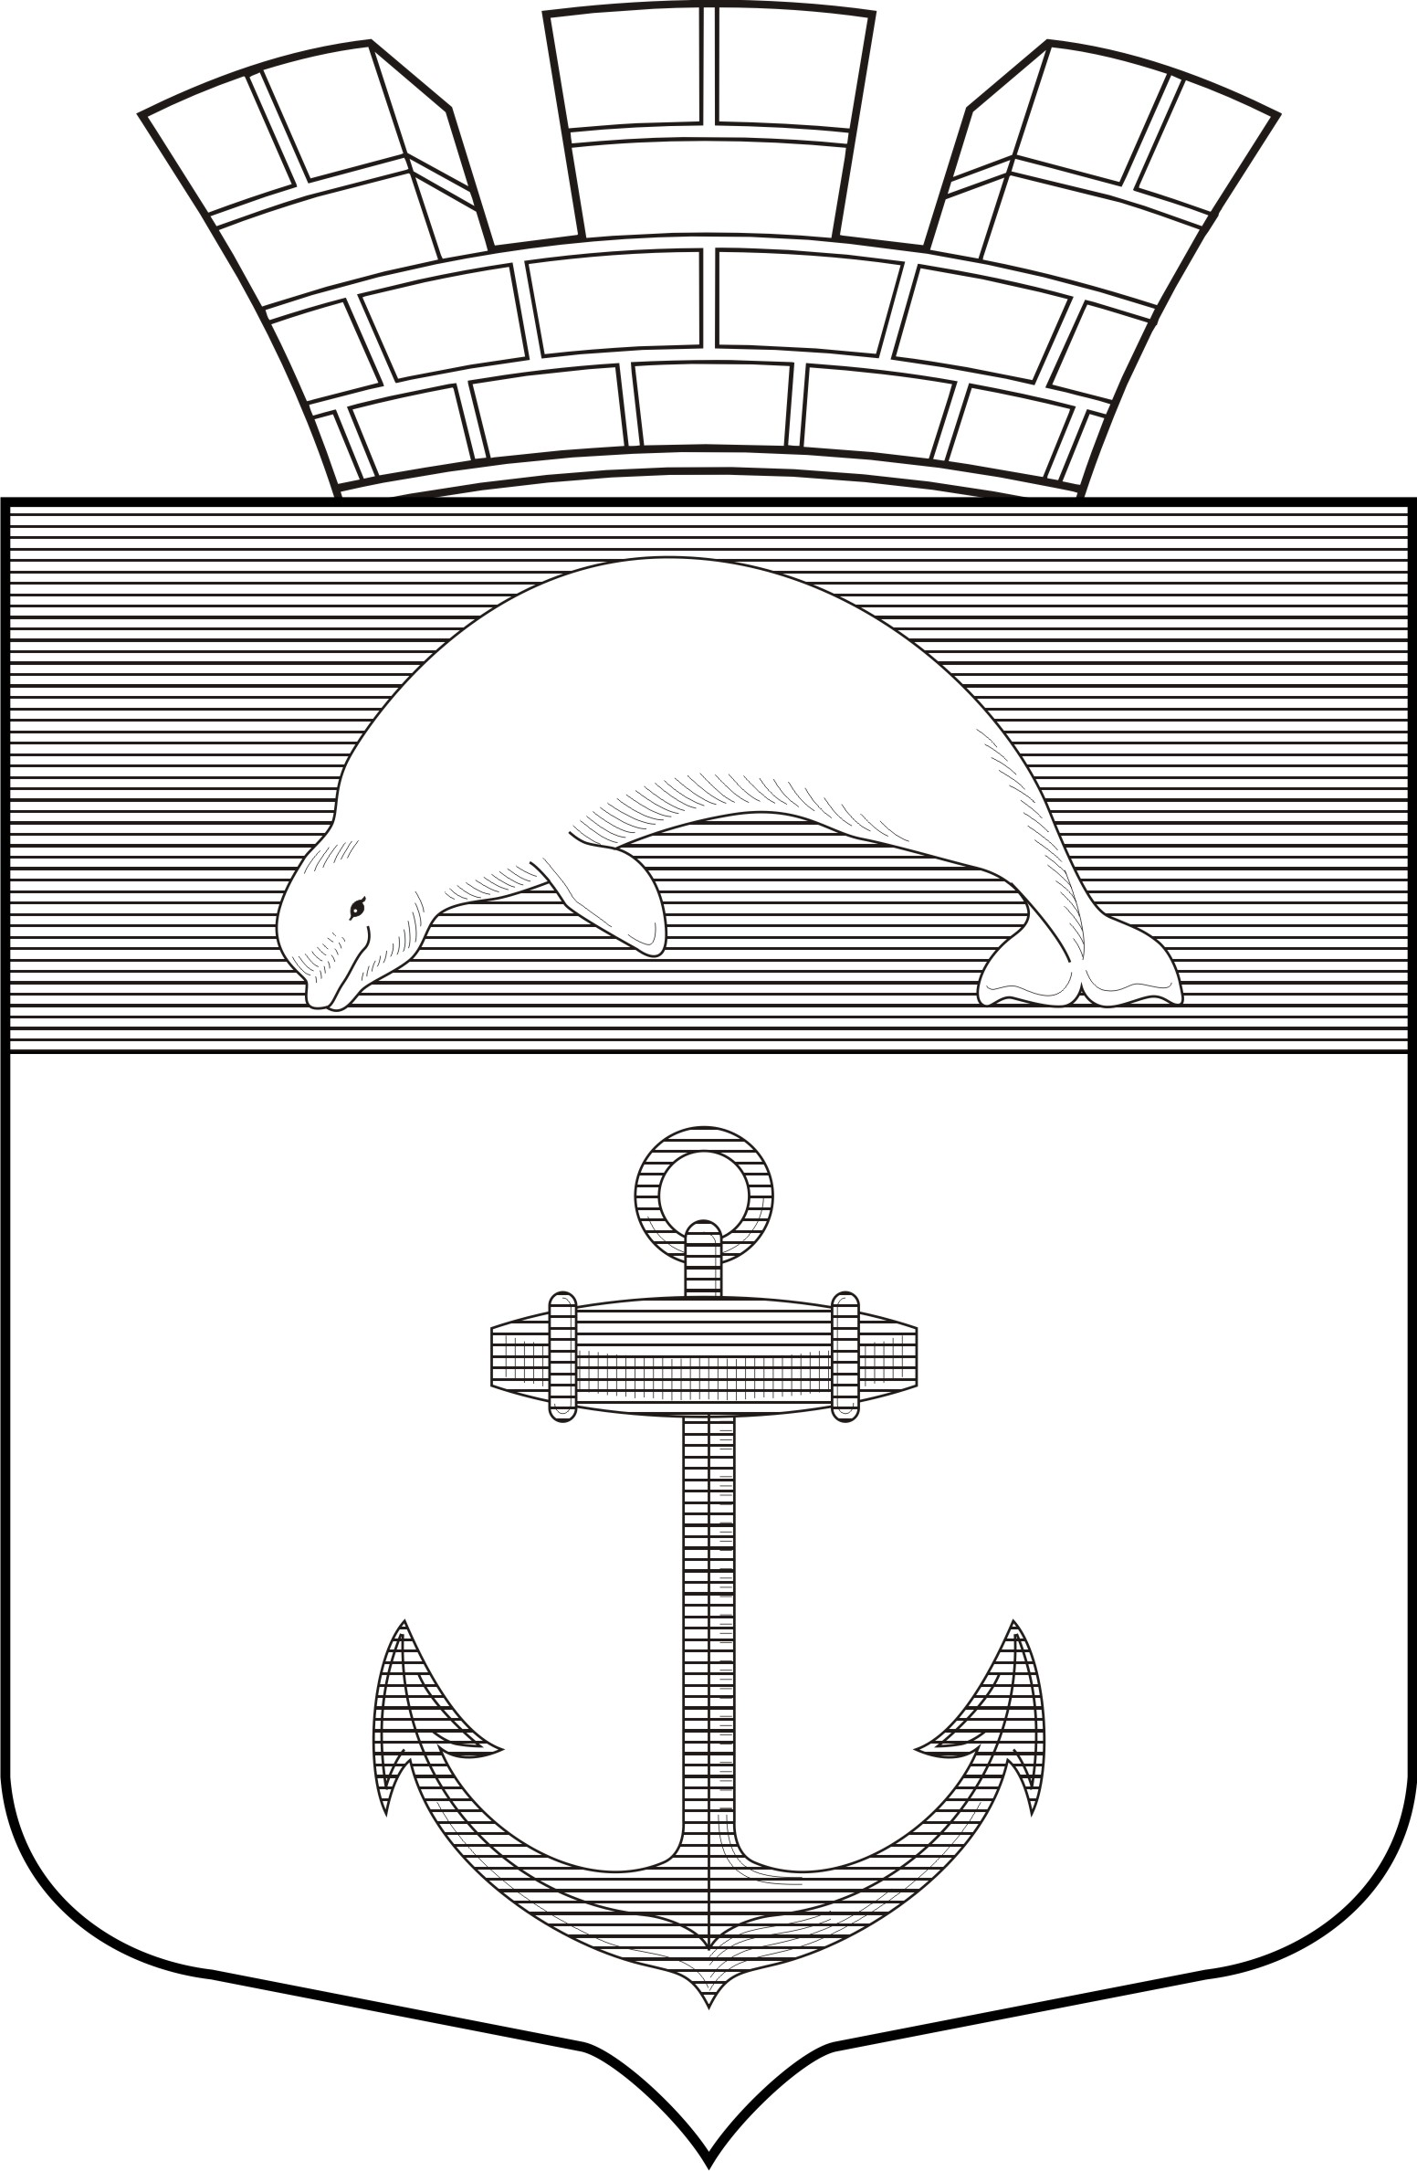

РЕСПУБЛИКА КАРЕЛИЯ

Совет Чупинского городского поселения

РЕШЕНИЕ №34

9 сессии 3 созыва

пгт.Чупа 31 октября 2014 г.

«О внесении изменений и дополнений в Решение Совета
Чупинского городского поселения «Об установлении
земельного налога на территории Чупинского городского
поселения» от 08.11.2010г . №44 (в редакции решения
Совета Чупинского городского поселения от 27.05.2011г.№66»)

Совет Чупинского городского поселения

РЕШИЛ:

1.Внести следующие изменения и дополнения в Решение Совета Чупинского городского поселения «Об установлении земельного налога на территории Чупинского городского поселения» от 08.11.2010г. №44 (в редакции решения Совета Чупинского городского поселения от 27.05.2011г. №66) (далее – Решение):
- в подпункте 3 пункта 4 Решения вместо слов «15 ноября» читать: «1 октября».
2.Настоящее Решение подлежит официальному опубликованию и вступает в силу с 1 января 2015 года.

Глава Чупинского городского поселения Давыдов Ю.А.

Председатель Совета Чупинского городского поселения Королева Г.М.

